Господь – Царь славы  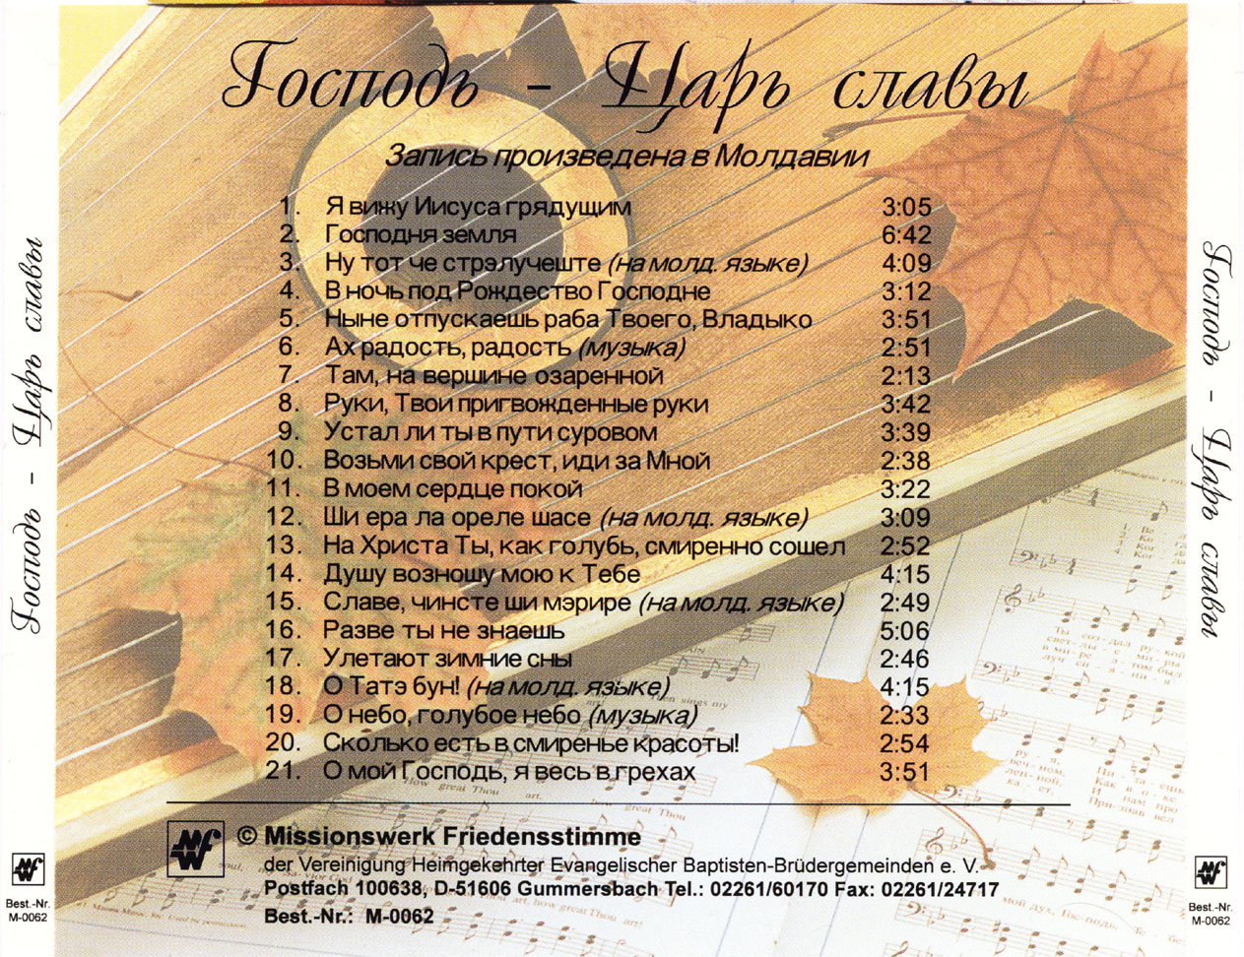  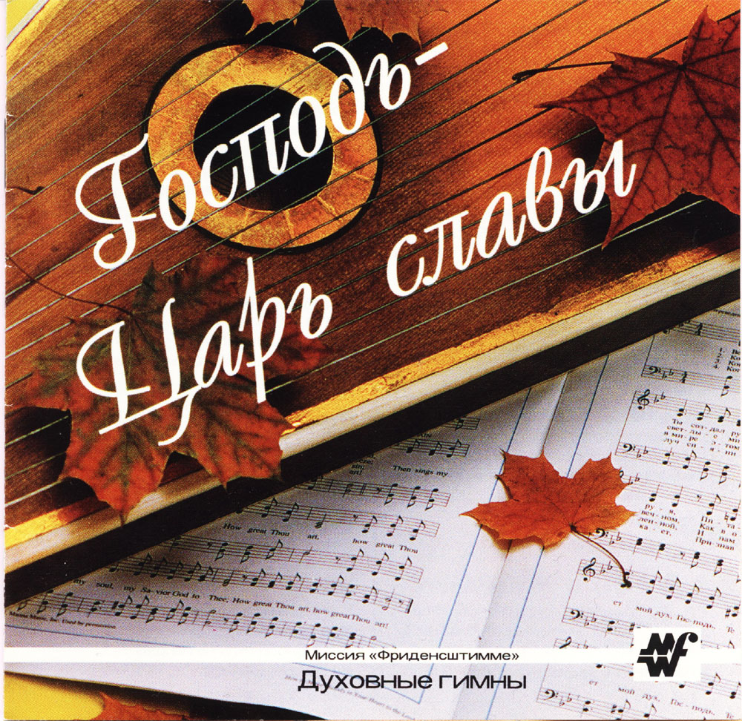 | Господь – Царь славы  01 Я вижу Иисуса грядущим 3:01  02 Господня земля 6:37  03 Ну тот че стралучеште (на молд. языке) 4:05  04 В ночь под Рождество Господне 3:08  05 Ныне отпускаешь раба Твоего 3:48  06 Музыка (Ах радость, радость) 2:48  07 Там, на вершине озаренной 2:09  08 Руки, Твои пригвожденные руки 3:39  09 Устал ли ты в пути суровом 3:36  10 Возьми свой крест, иди за Мной 2:33  11 В моем сердце покой 3:19  12 Ши ера ла орела шаса (на молд. языке) 3:05  13 На Христа, ты как голубь 2:48  14 Душу возношу мою к Тебе 4:13  15 Славе, чинсте ши мэрире (на молд. языке) 2:45  16 Разве ты не знаешь 5:02  17 Улетают зимние сны 2:42  18 О Тата бун (на молд. языке) 4:11  19 Музыка (О небо голубое небо) 2:28  20 Сколько есть в смиренье красоты 2:50  21 О мой Господь я весь в грехах 3:51 |  | Господь – Царь славы
Господь – Царь славы

01 Я вижу Иисуса грядущим 3:01
02 Господня земля 6:37
03 Ну тот че стралучеште (на молд. языке) 4:05
04 В ночь под Рождество Господне 3:08
05 Ныне отпускаешь раба Твоего 3:48
06 Музыка (Ах радость, радость) 2:48
07 Там, на вершине озаренной 2:09
08 Руки, Твои пригвожденные руки 3:39
09 Устал ли ты в пути суровом 3:36
10 Возьми свой крест, иди за Мной 2:33
11 В моем сердце покой 3:19
12 Ши ера ла орела шаса (на молд. языке) 3:05
13 На Христа, ты как голубь 2:48
14 Душу возношу мою к Тебе 4:13
15 Славе, чинсте ши мэрире (на молд. языке) 2:45
16 Разве ты не знаешь 5:02
17 Улетают зимние сны 2:42
18 О Тата бун (на молд. языке) 4:11
19 Музыка (О небо голубое небо) 2:28
20 Сколько есть в смиренье красоты 2:50
21 О мой Господь я весь в грехах 3:51

